pH
量程 | -2.00 - 16.00
分辨率 | 0.01
精确度 | ±0.01
校准 | 最多6点，支持美标、NIST标准等标液
毫伏
量程 | ±2000mV
分辨率 | ±999.9mV内为0.1mV；其它范围内为1mV
精确度 | ±0.2mV+2LSD或读值0.5%，取较大值
校准 | ±200mV
电导率
量程 | 0 - 200mS
分辨率 | 最高为0.01μS
精确度 | ± 1% FS
校准 | 自动或手动校准，每量程一点
TDS
量程 | 0 - 20g/L
分辨率 | 最高0.01mg/L
精确度 | ± 1% FS
校准点个数 | 手动校准，5点 (每量程1个)
温度检测
量程 | -10.0 - 110.0°C
分辨率 | 0.1°C
精确度 | ± 0.5°C
校准 | 0.1增量补偿，±10℃
系统参数
自动关机 | 无操作17分钟后
显示屏 | 单屏液晶屏幕
数据存储 | 500组
通讯端口 | USB或RS 232
温度补偿 | 自动或手动，-10.0 - 110.0°C
工作温度 | 0 - 50°C
工作电量需求 | 2节5号碱性电池
电池寿命 | > 100 小时
仪器规格 | 20 x 9.3 x 5.7 cm
仪器重量 | 500g


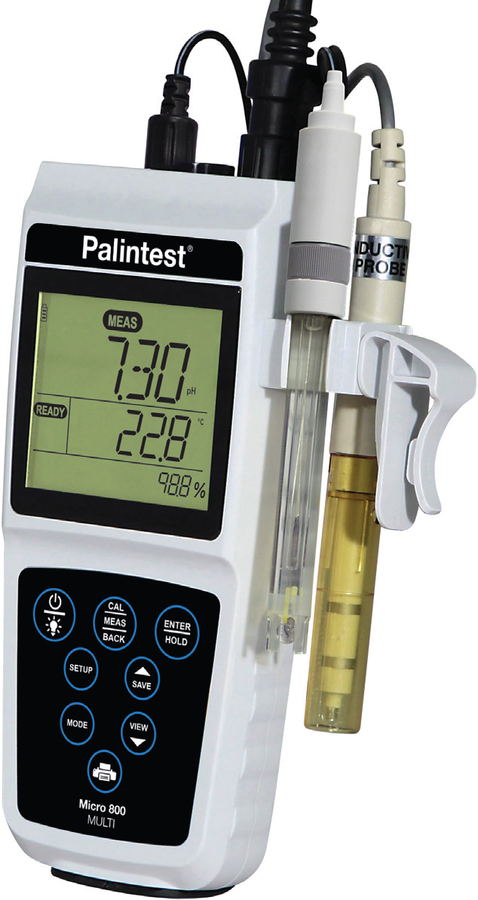
Micro 800多功能测量计

具备实验室性能的便携仪器
技术参数
订购信息
PT 1350 Micro 800型防水多参数测量计
含主机、pH电极、电导率/TDS电极、内置温度传感器、校准溶液、电池及操作说明，均随硬质便携箱提供。

可选配件
PT 105/5 pH缓冲液试剂片，pH=4、7和10
PT 105/4 pH电极储存液
PT 142/2 电导率标液，12.88mS，500mL
PT 142/3 电导率标液，1412μS，500mL
PT 142/4 电导率标液，74μS，500mL
PT 142/8 TDS标液，3000mg/L，500mL
PT 142/9 TDS标液，300mg/L，500mL
PT 142/10 TDS标液，50mg/L，500mL
补充配件
PT 1340COD 电导率/TDS两用电极
PT 1330PH pH/温度两用电极
PT 1330ORP 替换用氧化还原电位电极

